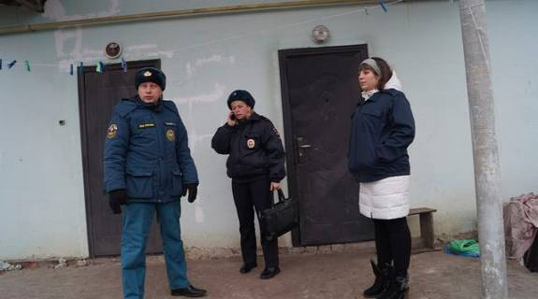
В рейд по многодетным семьям
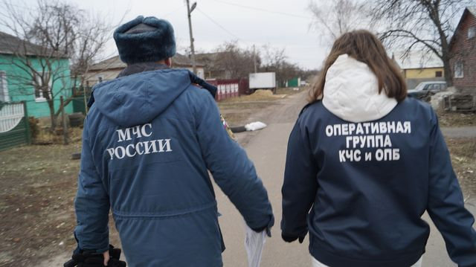
В целях обеспечения мер пожарной безопасности в осенне-зимний пожароопасный период сотрудниками отдела надзорной деятельности и профилактической работы по г. Льгову, Льговскому и Конышевскому районам совместно с отделом опеки и попечительства администрации Конышевского района, Конышевским пунктом полиции МО МВД РФ «Фатежский», а также оперативной группой КЧС и ОПБ администрации Конышевского района проведены рейды по местам проживания многодетных семей.
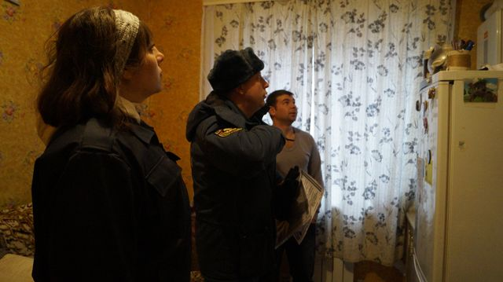
Задача комиссии заключалась в том, чтобы посмотреть, в каких условиях находятся дети, как соблюдаются правила пожарной безопасности в таких семьях. Невнимание к обустройству быта создает потенциальную опасность, в первую очередь с точки зрения пожарной безопасности. По этой причине проводятся подобные рейды, во время которых сотрудники служб и ведомств имеют возможность комплексно оценить условия, в которых живут семьи.
В ходе проведенного рейда особое внимание было уделено на исправность электропроводки и печного отопления. В многодетных семьях сотрудники провели инструктажи и вручили памятки о соблюдении противопожарных мер. По итогам рейда отделом надзорной деятельности и профилактической работы направлены информации в органы власти для оказания адресной помощи.

Отдел надзорной деятельности по г. Льгову,
Льговскому и Конышевскому районам

